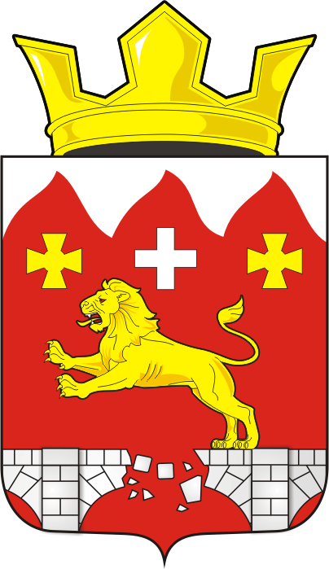
СОВЕТ ДЕПУТАТОВ муниципального образования БУРУНЧИНСКИЙ сельсоветСаракташского района оренбургской области
третий созыв

Р Е Ш Е Н И Е
Внеочередного шестнадцатого заседания Совета депутатов
Бурунчинского сельсовета третьего созыва

30.06.2017 | с. Бурунча | № 87

О передаче к осуществлению части полномочий администрации Бурунчинского сельсовета
В соответствии с п.3 ст.72 Земельного кодекса Российской Федерации, Федеральным законом от 6 октября 2003 г. N 131-ФЗ "Об общих принципах организации местного самоуправления в Российской Федерации", ст. 3 Закона Оренбургской области от 27 октября 2016 года №30/8-VI-ОЗ «О порядке осуществления земельного контроля на территории Оренбургской области», ст.3 Закона Оренбургской области от 21 февраля 1996 года "Об организации местного самоуправления в Оренбургской области".

Совет депутатов Бурунчинского сельсовета
Р Е Ш И Л :
- Администрации муниципального образования Бурунчинский сельсовет Саракташского района Оренбургской области передать полномочия в сфере осуществления муниципального земельного контроля администрации муниципального образования Саракташский район Оренбургской области.
- Администрации муниципального образования Бурунчинский сельсовет Саракташского района Оренбургской области заключить соглашения с администрацией муниципального образования Саракташский район Оренбургской области о передаче полномочий в сфере осуществления земельного контроля согласно пункту 1 данного решения.
- Настоящее решение вступает в силу после его официального опубликования на официальном сайте администрации муниципального образования Бурунчинский сельсовет Саракташского района Оренбургской области.
- Контроль за исполнением данного решения возложить на постоянную комиссию по бюджетной, налоговой и финансовой политике, собственности и экономическим вопросам, торговле и быту (Логинов А.Н.)

Председатель Совета депутатов сельсовета
Глава муниципального образования А.В. Морсков

